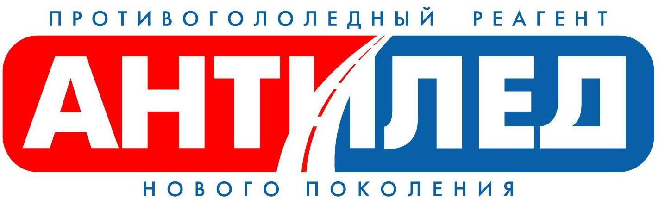
119454, Москва, пр-т. Вернадского 42-1-140,
т/ф 8 (499) 431-07-07, т.8 (495) 972-97-50
E-mail: antiled@gmail.com

СПЕЦИАЛЬНОЕ ПРЕДЛОЖЕНИЕ

Компания «Антилед» приглашает к сотрудничеству дистрибьюторов

Мы предлагаем:

- Возможность предоставить Вашим клиентам уникальную продукцию: противогололедный реагент «Антилед» нового поколения.
- Оптовые цены с гибкой системой скидок.
- Оплата после реализации продукции.
- Объемы партий (как минимальные так и максимальные) не ограничиваются.
- Упаковку, гарантирующую удобство и сохранность товара при транспортировке.
- Доставка товара по Москве – ТРАНСПОРТОМ НАШЕЙ КОМПАНИИ.

Преимущества сотрудничества с Компанией «Антилед»:

Наш опыт:

Компания «Антилед» уже на протяжении многих лет успешно сотрудничает с крупнейшими гипермаркетами, АЗС, банками, кинотеатрами, гостиницами, магазинами и др. юридическими и физическими лицами.

Наше качество:

Компания «Антилед» претворяет в жизнь программу Правительства Москвы о заботе, о здоровье и благосостоянии жителей и экологии города, внедряет новые экологически безвредные и безопасные материалы для борьбы с зимней скользкостью.
Вся продукция сертифицирована и имеются санитарно-эпидемиологические заключения.

Наш ассортимент:

- Твердый противогололедный реагент «Антилед» (бутыль 5 л)
- Жидкий противогололедный реагент «Антилед» (бутыль – 1000 мл, снабженная дозатором ПУШ-ПУЛ)

Компания «Антилед» является производителем и готова поставить Вам свою продукцию в любом количестве и в любое удобное для Вас время.

Для получения более подробной информации по сотрудничеству Вы можете связаться с нами по телефону:

+ 7 495 363 75 37

E-mail: antiled@gmail.com
www.antiled.biz

